Številka: 351-0091/2017

Datum: 24.7.2017

**PROJEKTNA NALOGA ZA IZDELAVO PROJEKTNE DOKUMENTACIJE ZA :**

**VRTEC – ENERGETSKA SANACIJA IN PRENOVA BIVŠE STAVBE 1 OŠ D. LOKARJA V AJDOVŠČINI**

1. **Predmet naloge:**

Investitor Občina Ajdovščina načrtuje prenovo bivše stavbe 1 OŠ Danila Lokarja, na naslovu Cesta 5. maja 6, Ajdovščina, v vsaj 6 oddelčni vrtec. Predvideti je potrebno ustrezno zunanjo ureditev (ureditev igrišča, dostopov, dostave, parkiranja…).

Stavbo je potrebno tudi energetsko prenoviti.

Predmet naročila je izdelava IDZ, PGD in PZI projektne dokumentacije in načrta opreme pod pogoji, ki so navedeni v nadaljevanju.

Projektna dokumentacija mora biti pripravljena na način, da se za navedeno investicijo predvidijo dve fazi:

* energetska sanacija stavbe,
* preureditev stavbe v vrtec.

1. **Obstoječe stanje:**

Stavba se nahaja ob Cesti 5. maja v mestu Ajdovščina. Na J strani objekta se nahaja park z otroškimi igrali, ki z obravnavano stavbo tvori celoto. Locirana je za objektom občinske stavbe. Preko ulice obravnavanega objekta se nahaja stavba, ki se preureja v prostore glasbene šole (dokončanje predvideno septembra 2018).

Območje objekta (stavbe na naslovu Cesta 5. maja 6) z zunanjo ureditvijo predstavlja pomemben del Ceste 5.maja, ki je osrednja poteza dela mesta Ajdovščina in se je razvila neposredno ob starem mestnem jedru. Poteza ulice s svojo smerjo sever-jug povzema logiko osnovnih smeri antične Castre in je na jugu omejena z glavno prometno žilo mesta, Goriško cesto, na severu pa se preko potoka Lokavšček zaključuje s srednješolskim centrom in novo osnovno šolo.

Predmet obdelave so parcele 503, 504, 505 in 506 vse k.o. Ajdovščina, ki ležijo v poselitvenem območju mesta Ajdovščina in so opredeljene kot stavbna zemljišča.

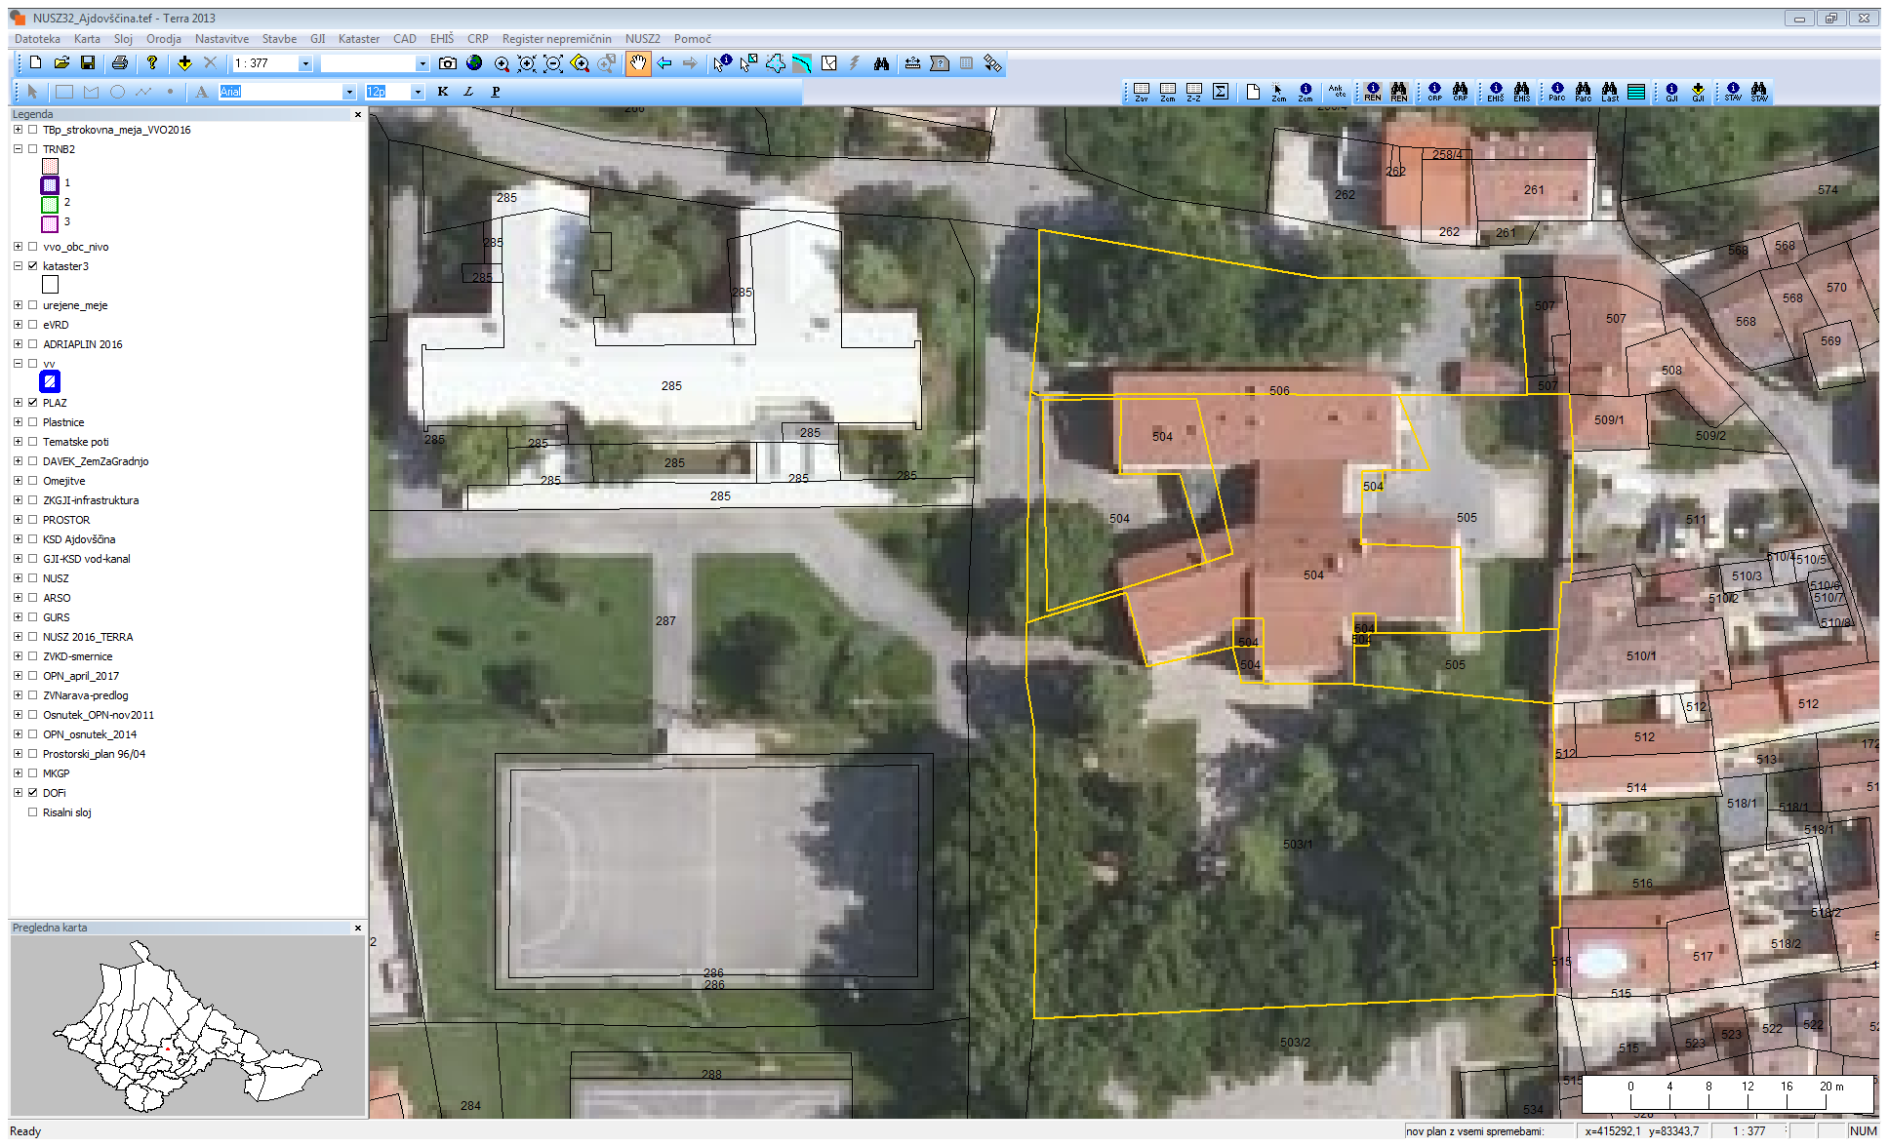

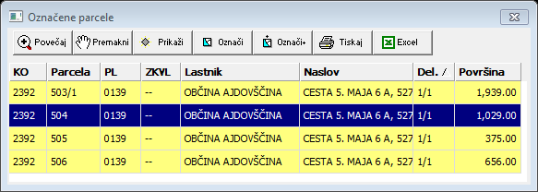

[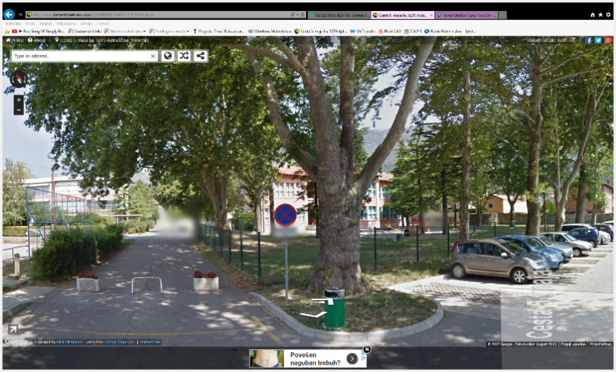](http://www.instantstreetview.com/@45.888654,13.902712,25.04h,2.2p,1z)

**Stavba** je bila zgrajena leta 1952 in je bila namenjena pouku od prvega do tretjega razreda. Stavba je po klasifikaciji opredeljena pod št. 12630 - stavba za izobraževanje in znanstvenoraziskovalno delo Podatki stavbe:

Zazidana površina: 694,25 m2

Neto tlorisna površina: 1.169,84 m2

Bruto tlorisna površina: 1.348,50 m2

Po zasnovi je objekt razgibana stavba, sestavljena iz pravokotnika na severu ter osrednjega kvadrata iz katerega se razvejajo trije kvadrati proti vzhodu, jugu in zahodu. Po višini je objekt P+1 z delno hladnim podstrešjem. Glavni vhod v objekt je preko zunanjega atrija na zahodni strani. Gospodarski dostop do kuhinje pa je na vzhodni strani objekta. Na severni strani se v delno vkopanem pritličju nahajajo prostori kuhinje s pomožnimi prostori in zajtrkovalnico, ki ima veliko zastekljenih površin proti jugu in zahodu. V nadstropju so proti severu orientirani prostori učiteljev ter sanitarije in osrednja avla, ki povezuje etaži z dvojnim enoramnim stopniščem. Proti jugu, zahodu in vzhodu so prostori v obeh etažah namenjeni učilnicam. Razgibana zasnova omogoča optimalno dostopnost in dnevno osvetljenost učilnic. Vsaka učilnica ima svojo garderobo, vse tri učilnice v pritličju pa tudi neposreden dostop iz garderob na zunanje igralne površine. Podstrešje objekta je hladno in izvedeno nad celotnim objektom, razen nad osrednjo avlo, kjer je višina definirana s spuščenim stropom pod AB streho.



1. **Predlagana rešitev:**
   1. **Faza: energetska sanacija**

Občina Ajdovščina načrtuje energetsko prenovo bivše stavbe 1 OŠ Danila Lokarja na naslovu Cesta 5. maja 6, v Ajdovščini, v okviru katere se bo izvedlo: novo toplotno izolacijo fasade objekta, zamenjalo stavbno pohištvo (okna in vrata) na ovoju stavbe, izoliralo podstrešje ter znotraj objekta zamenjalo obstoječo razsvetljavo z varčnimi svetili in žarnicami, vgradilo prezračevalni sistem, izboljšalo ogrevalni razvod po objektu in spremenilo sistema ogrevanja.

Za energetsko sanacijo je bil že izdelan idejni projekt št. 82/2016 (Arhitektni biro Načrt Katarina Ferizović s.p., marec 2016), ki pa ga je potrebno prilagoditi novemu namenu stavbe – vrtec.

Izdelati bo potrebno oceno vrednosti investicije za posamezne sklope energetske prenove objekta.

* 1. **Faza: preureditev stavbe v vrtec**

Občina Ajdovščina si je v Načrtu razvoja predšolske vzgoje za obdobje 2017-2023 zadala naslednje cilje:

* vsako leto zagotoviti dovolj prostorskih kapacitet za vključitev v vrtec vseh otrok iz občine Ajdovščina, katerih starši ali skrbniki bodo to želeli (brez odklonjenih otrok)
* povečati delež vključenosti predšolskih otrok drugega starostnega obdobja v vrtec in sicer na 85% vključenih otrok te starosti do leta 2023
* uskladitev igralne površine skladno z normativi do leta 2023

Občina si vsako leto prizadeva zagotoviti dovolj prostorskih kapacitet za vključitev v vrtec vseh otrok iz občine Ajdovščina, katerih starši ali skrbniki to želijo. Stavbe vrtca v občini so tako vsako šolsko leto polno zasedene, z nekaj oddelki vrtca gostujemo tudi po osnovnih šolah in v srednji šoli. Obenem si prizadevamo, da bi delež vključenih otrok v vrtec dvignili, saj zaostajamo za slovenskim povprečjem, ki znaša 75%. Delež vključenosti otrok v vrtec za območje občine Ajdovščina se že nekaj let giblje okrog 60%. Evropski strateški cilj, zapisan v dokumentu Izobraževanje in usposabljanje 2020, predvideva, da naj bi bilo v predšolsko izobraževanje vključenih 95 % otrok v starosti od 4. leta starosti do vstopa v obvezno izobraževanje. V občini je po podatkih Otroškega vrtca Ajdovščina za leto 2016/17 v vrtec vključenih 75,33% otrok drugega starostnega obdobja, kar pomeni, da niti če upoštevamo celotno populacijo otrok drugega starostnega obdobja 3-6 let, cilja ne dosegamo.

Že oba navedena cilja imata za posledico, da bo občina morala zagotoviti dodatne vrtčevske prostore. Poleg navedenega pa potreba po investicijah v dodatne vrtčevske prostore izvira tudi iz stanja obstoječih vrtčevskih prostorov, kjer predpisanega normativa igralne površine na otroka ne dosegamo. Država je s Pravilnikom o normativih in minimalnih tehničnih pogojih za prostor in opremo vrtca določila, da je najkasneje do 2023 potrebno v vrtcih zagotoviti praviloma 4 m2, vendar ne manj kot 3 m2 notranje igralne površine na otroka. Predpisane igralne površine ne dosegamo v vrtcu Ribnik – star objekt, v vrtcu Ob Hublju in v vrtcu Črniče, posredno pa tudi v vrtcu Selo. Tu imamo uradno dve igralnici. Zaradi večjih potreb po vpisu imamo skupni prostor preurejen v igralnico že od prvega leta izgradnje vrtca dalje. Predpisani normativ igralne površine je možno doseči z dozidavo manjkajočih prostorov (kar pa v večini primerov gre na škodo zunanjih površin vrtca oz ni možno zaradi lokacije vrtca) ali z zmanjšanjem števila igralnic v obstoječih stavbah (te pa je potrebno potem nadomestiti drugje).

Želja investitorja je, da bi v stavbi na naslovu Cesta 5. maja 6 uredil prostore za potrebe vsaj šestih skupin otrok, prvenstveno za otroke drugega starostnega obdobja (starost otrok 3-6 let). Ker starši vpisujejo hkrati v vrtec tudi otroke prvega starostnega obdobja, se predvidi prostor za dva oddelka prvega starostnega obdobja (starost otrok 1-3 leta) /varianta en oddelek prvega starostnega obdobja in en kombinirani oddelek/.

Predelav obstoječih prostorov naj bo čim manj. Prostori, ki so bile učilnice, naj ostanejo v enaki velikosti. Stavba naj bo preurejena tako, da bo v primeru bodočih potreb omogočala izvajanje osnovnošolskega pouka oziroma drugih izobraževalnih dejavnosti.

Vhod in v stavbi naj se predvidi rešitev, da bo omogočen dostop funkcionalno oviranim osebam.

Načrtovanje mora biti skladno s Pravilnikom o normativih in minimalnih tehničnih pogojih za prostor in opremo vrtca.

***PROSTORI:***

Predvidi naj se ureditev **vsaj šestih igralnic.** Kvadrature obstoječih učilnic, ki se uredijo v igralnice, naj se ne manjša. Iz igralnice za prvo starostno obdobje mora biti urejen dostop na **teraso** v izmeri 24m2, ki mora biti zavarovana pred neugodnimi vremenskimi vplivi, mogoča mora biti njena popolna zasenčitev. V igralnici za prvo starostno obdobje mora biti predviden prostor za nego, ki se uredi kot predelek igralnice.

Predvideti je potrebno **osrednji prostor** oziroma športno igralnico v kolikor jo je možno umestiti. Za potrebe shranjevanja sredstev za gibanje je ob osrednjem prostoru oz športni igralnici potrebno zagotoviti prostor za shranjevanje rekvizitov. V kolikor bi se ta prostor umestilo v centralnem delu stavbe, se predvidi predelna stena, da v času športnih aktivnosti žoge in drugi rekviziti ne uhajajo po celotnem prostoru (stopnišče) in ne ovirajo prehoda drugih obiskovalcev oziroma uporabnikov vrtca.

Na otroka mora biti zagotovljenih najmanj 3m2 notranje **igralne površine**. V notranjo igralno površino se šteje vsa površina namenjena vzgojnim dejavnostim otrok v stavbi vrtca, npr. igralnica, dodatni prostor za dejavnosti otrok in osrednji prostor. Osnova za izračun igralne površine je 22 otrok na oddelek.

**Garderobe** naj bodo umeščene tako, da jo ima vsaka skupina poleg igralnice.

**Sanitarije** naj se v čim večji meri predvidijo skupne za po dva oddelka. Sanitarije za otroke prvega starostnega obdobja morajo biti dostopne iz igralnice (priporočljivo je, da je iz umivalnice pregled v igralnico pri prvem starostnem obdobju). Zaželjeno je, da se sanitarije predvidijo čim bližje obstoječim odtokom.

Predvidi naj se **prostor za individualno delo z otroki** in **kabinet oziroma prostor za vzgojna sredstva in pripomočke.** Kabinet oziroma prostor za vzgojna sredstva in pripomočke je umestiti v vsakem nadstropju (enega za likovna sredstva, drugega pa za didaktična in glasbena sredstva).

**Upravni prostori:** predvidi se primerno veliko pisarno za ravnatelja, pisarno za računovodstvo (za dve osebi) in pisarno za administracijo (za dve osebi). Dostop do pisarne ravnatelja je smiselno povezati s prostorom administracije.

Manjša zbornica oziroma **kabinet za strokovne delavce** (za cca 12 - 14 strokovnih delavcev), naj bo primerne velikosti, da omogoča manjše sestanke, izvajanje pogovornih ur…

**Sanitarije zaposlenih** naj bodo ločene od sanitarij za otroke.

V polkletnih prostorih stavbe se umesti **arhiv** v velikosti med 15 – 20 m2. Prostor za arhiv mora imeti protipožarna vrata, brez dnevne svetlobe, z ustrezno stopnjo vlage in ustrezno temperaturo.

**Kuhinja** se uredi kot razdelilna. Umeščena naj bo čimbolj na obstoječem mestu (zaradi odtokov). Prostor razdelilne kuhinje mora biti v taki velikosti, da se lahko zagotovi oprema za dodelavo obrokov in kuhinjski pripomočki za potrebno homogenizacijo posameznih jedi. Zagotovljeno mora biti ločeno shranjevanje čistilnega pribora in čistilnih sredstev za kuhinjo ter za stranišča, bivalne in druge prostore (ločen prostor, kjer bo oseba v kuhinji jedla oz izpolnila kakšen papir, garderoba in toaletni prostori za kuhinjsko osebje se ne smejo mešati s skladiščnimi prostori za živila, hladilnike…). Kuhinja spada med gospodarske prostore, ki morajo imeti ločen vhod v stavbo.

V stavbi se predvidi in opremi ustrezna **pralnica** zmogljivosti oskrbovanja vsaj 24 oddelkov (ki bi nadomestila tudi pralnico v enoti vrtca Ob Hublju).

***INSTALACIJE:***

PRIKLJUČEK ZA VODOVOD

NOTRANJA VODOVODNA INSTALACIJA

TOPLA SANITARNA VODA

ODVOD FEKALIJ

OGREVANJE in HLAJENJE

PREZRAČEVANJE

***ZUNANJE IGRIŠČE*** se ustrezno preuredi tako, da bo zagotovljeno najmanj 15m2/otroka. Uredi se ustrezno odvodnjavanje meteorne vode. Ob igrišču se predvidijo sanitarije in shramba za vrtna igrala. Igrala morajo biti prilagojena predvidenim starostnim skupinam otrok.

***ZUNANJA UREDITEV OBMOČJA STAVBE (OBSTOJEČE STANJE IN PREDLOG UREDITVE):***

Cesta 5. maja je bila načrtovana kot dopolnitev osrednjega javnega prostora mesta - Lavričevega trga. Z območje Ceste 5.maja je bil v letu 2016 razpisan natečaj za urbanistično, arhitekturno in krajinsko ureditev javnih površin. *(Priloga: izsek iz zaključnega poročila – nagrajeni elaborati)*.

Natečajni elaborat št. 31957; Kreadom d.o.o.: »Komunikacija s staro rimsko utrdbo je bila pri zasnovi ureditve ključnega pomena, saj mesto stoji na temeljih stare rimske utrdbe, ki daje mestu specifičen pečat. Z vzpostavitvijo cezure do Castre s svojim srednjeveškim organsko nadgrajenim jedrom smo želeli ohraniti kvalitetno kulturno dediščino in poudariti prostorske kvalitete območja. Rešitev predvideva postopno odpravo nekvalitetnih arhitekturnih posegov v samo obzidje in njegovo izčiščenje. Predlagana rešitev se nanaša tako na zahodni kot severni del. Ob Castri vzpostavljamo prazen prostor z zelenimi površinami, ki jih povezuje peščena peš pot. Ta je speljana ob obzidju in se na območju med občinsko stavbo in staro stavbo osnovne šole, razširi v prenovljen park, ki je po velikosti identičen Lavričevemu trgu in predstavlja njegov antipod (polno-prazno). Stari “forum” – trg, nadomestimo z novim sodobnim zelenim trgom okrog katerega so nanizane vse pomembne mestne funkcije. Ker je Cesta 5.maja tudi deloma arheološko najdišče, namenimo znotraj parka prostor za arheološke ostanke rimske Castre, ki jih na didaktičen način umeščamo v trato parka.«

Natečajni elaborat št. 58311; Studio Pikaplus: »Visoka drevesa na območju dajejo posebno klimo zato se v večini ohranijo. Na območju se izvedejo subtilna naravna igrala in sicer naravni tuneli, naravna plezala v obliki mrež, lesene ovire in sicer tako, da ohranijo območje čimbolj naravno. Območje se uredi tako, da je primerno za igranje manjših in večjih otrok pod budnim očesom staršev, ki lahko posedajo na aleji ali pa znotraj igralnega območja. Prav tako se subtilno izpostavi rob starodavne Castre. Območje je sedaj pozidano in omejeno vendar pa so še ohranjeni zametki osnovne ureditve. Zato se ob zahodni strani rekonstruiranega rimskega obzidja uredi pot. Zid se ponoči osvetli, kar daje območju večplastnost, postane stimulativna kulisa. Za stavbo občine se izvede manjše parkirišče za službena vozila in zaposlene, zaradi izvedbe terena je parkirišče skrito. Dostop do parkirišča se zagotovi s potopnim količkom.«

V natečajnih rešitvah je bil dan velik poudarek na območju obstoječega parka ob stavbi 1, ki je bil (l.2007) preoblikovan in omejen le kot šolski park in igrišče. V natečajih je bila izpostavljena povezava oboda Castre z njenim notranjim delom, predvidena je bila ureditev pešpoti ob Castri, ki je speljana tudi ob zahodnem obzidju, skozi park – igrišče. Območje ob Cesti 5.maja se oblikuje kot del aleje in nameni tudi posedanju. Park se lahko oblikuje tudi kot arheološki, didaktični park z igrali, ki so namenjena novemu vrtcu in javni rabi za mlajše otroke.

V projektu naj bo predlagana tudi ureditev obstoječe zasaditve, določi naj se potrebno preoblikovanje, dopolnitve oz. nadomestitve dreves.. Predvidena naj bo možnost postavitve pitnika - umivalnika, osvetlitev parka, ter urejeno odvodnjavanje območja.

***OPREMA (okvirno)***

**Oddelki drugega starostnega obdobja (4-5 let, 5-6 let) - podatki za 1 oddelek**

**(**predvideni so štirje do pet takšnih oddelkov)

Igralnica: 2x pravokotna otroška miza, 3x kvadratna otroška miza, 2x polkrožna otroška miza, 1x miza za vzgojiteljici (s predalom), 2x stol za vzgojiteljici, 24x stol otroški, kotiček dom, kotiček lutkovni, knjižni kotiček, 2x element nižji s policami, omara za ležalnike, 24 ležalnikov (PVC- nakladalni), 2x zaprta omara nižja s policami, 1x zaprta omara višja s policami (za vzgojiteljice), 1x dvosed za kotiček, leseni pano za likovne izdelke (stenski) (3 kom), 1x stensko ogledalo

Garderoba: 3x garderoba za 8 otrok in 3x dolga klop, lesena oglasna deska - pano za izdelke otrok

Sanitarije: 1x viseča omara na ključ za čistila in spravilo toaletnega papirja.

**Oddelek prvega starostnega obdobja (1-2 leti ali 1-3 leta) - podatki za 1 oddelek**

Igralnica: 2x pravokotna otroška miza, 2x kvadratna otroška miza, 1x polkrožna otroška miza, 1x miza za vzgojiteljici s predalom, 2x stol za vzgojiteljici, 14x stol otroški, kotiček dom, kotiček lutkovni, knjižni kotiček, 1x element nižji s policami, omara za ležalnike, 14 ležalnikov (PVC- nakladalni), 2x zaprta omara nižja s policami, 1x zaprta omara višja s policami (za vzgojiteljice), 1x dvosed za kotiček, leseni pano za likovne izdelke (stenski) (3 kom), 1x stensko ogledalo

Garderoba: 1x garderoba za 8 otrok in 1x dolga klop, 1x garderoba za 6 otrok in 1x kratka klop, lesena oglasna deska - pano za izdelke otrok

Sanitarije: 1x viseča omara na ključ za čistila in spravilo toaletnega papirja, 1x povijalna miza s stopničkami

**Kombiniran oddelek (2-4 leta) ali oddelek sredinčkov (3-4 leta) - podatki za 1 oddelek**

Igralnica: 2x pravokotna otroška miza, 2x kvadratna otroška miza, 1x polkrožna otroška miza, 1x miza za vzgojiteljici s predalom, 2x stol za vzgojiteljici, 19x stol otroški, kotiček dom, kotiček lutkovni, knjižni kotiček, 1x element nižji s policami, omara za ležalnike, 19 ležalnikov (PVC- nakladalni), 2x zaprta omara nižja s policami, 1x zaprta omara višja s policami (za vzgojiteljice), 1x dvosed za kotiček, leseni pano za likovne izdelke (stenski) (3 kom), 1x stensko ogledalo

Garderoba: 1x garderoba za 8 otrok in 1x dolga klop, 2x garderoba za 6 otrok in 2x kratka klop, lesena oglasna deska - pano za izdelke otrok

Sanitarije: 1x viseča omara na ključ za čistila in spravilo toaletnega papirja, 1x povijalna miza s stopničkami

**Osrednji prostor oziroma telovadnica**

V prostoru, ki bo namenjen izvajanju športno gibalnih aktivnosti, je potrebno stene zavarovati z blazinami. Nabavi se dva letvenika, stensko ogledalo in manjše športne rekvizite (tuneli, manjši lažji oblazinjeni elementi, ki se hitro sestavijo in razstavijo, omogočajo sestavo različnih postavitev poligonov, gibalnih ovir za otroke). Nabavijo se tudi 2x leseni pano za likovne izdelke (stenski), projekcijsko platno in projektor za možnost izvajanja predstavitev, predavanj za starše, raznih srečanj z nastopi otrok.

**Prostor za individualno delo**

1x miza za vzgojiteljici s predalom, 2x stol za vzgojiteljici, 1x kvadratna otroška miza, 2x stol otroški, 1x zaprta omara višja s policami (za vzgojiteljice),1x element nižji s policami.

**Upravni prostori**

Uporabna oprema iz prostorov uprave na Ribniku se preseli (oprema pisarne za ravnatelja, pisarniški stoli v računovodstvu in administraciji), ostala oprema se predvidi nova (pisalne mize, omare z drsnimi vrati).

**Kuhinja**

Razdelilna kuhinja: hladilnik, štedilnik, enojno pomivalno korito, pomivalni stroj, viseče omare za posodo, pult za odlaganje posode, hrane… Oprema kuhinje naj bo ustrezne velikosti in prostorna (velikost hladilnika za šest ali sedem oddelkov, police za shranjevanje živil).

# PREDMET NAROČILA IN OBSEG DEL

Predmet naročila je izdelava IDZ, PGD in PZI projektne dokumentacije in načrta opreme pod pogoji, ki so navedeni v nadaljevanju.

**Načrtovanje ureditve prostorov mora biti skladno z Zakonom o graditvi objektov, Pravilnikom o projektni dokumentaciji, Pravilnikom o normativih in minimalnih tehničnih pogojih za prostor in opremo vrtca ter PURES in ostalo zakonodajo, predpisi in standardi, ki urejajo področje načrtovanja in graditve objektov take vrste.** Obsegati mora vse načrte in elaborate, ki so potrebni za izpeljavo predmetne investicije.

**Ureditev prostorov v vrtec naj bo predvidena tako, da bo zahtevala čim manj predelav obstoječih prostorov, vendar ob pogoju zagotavljanja funkcionalnosti objekta za namen vrtca oz druge izobraževalne dejavnosti. Želja investitorja je, da se predelave predvidijo na način, da ne bo potrebno pridobivati gradbenega dovoljenja in izdelovati PGD projekta. V kolikor izdelava PGD ne bo potrebna, bo investitor upošteval ponujene cene samo za idejno zasnovo, PZI, načrt opreme in projektantski nadzor skladno s ponudbo.**

**V kolikor predelav ni mogoče predvideti na tak način, da ne bo potrebno gradbeno dovoljenje, je bistveno, da se PGD projekt izdela v roku, ki bo omogočal pridobitev gradbenega dovoljenja najkasneje do 31.12.2017.**

**Ponudba mora biti veljavna najmanj 60 dni od oddaje in naj obsega:**

|  |  |
| --- | --- |
| Aktivnost | Rok izvedbe |
| Idejna zasnova z grobo projektantsko oceno vrednosti investicije za pripravo investicijske dokumentacije (ločeno po postavkah: energetska sanacija – ločeno upravičeni in neupravičeni stroški, rekonstrukcija stavbe, oprema)  - v 2 izvodih | v 30 dneh po podpisu pogodbe |
| PGD projekt (v kolikor bo potrebno glede na predvideno rešitev pridobivati gradbeno dovoljenje), vključno z vodenjem postopka za pridobitev gradbenega dovoljenja in pridobljenimi soglasji.  - v 4 izvodih | 60 dni po potrditvi idejne zasnove s strani naročnika |
| PZI projekt s popisom del za razpis in izvedbo (ločeno po postavkah: energetska sanacija - upravičeni in neupravičeni stroški, rekonstrukcija stavbe)  - v 4 izvodih | 90 dni po potrditvi idejne zasnove s strani naročnika |
| Načrt opreme s projektantsko oceno vrednosti opreme (z natančnim opisom opreme in merami) | skupaj s PZI projektom |
| Geodetski načrt s certifikatom | 20 dni po podpisu pogodbe |
| Projektantski nadzor | ves čas gradnje objekta |

Projektna dokumentacija se izdela in preda v mapah v tiskani obliki (v zahtevanih izvodih) in v elektronski obliki na elektronskem nosilcu v zapisih .pdf, .doc, .xls in .dwg.

Skupaj s PZI projektno dokumentacijo mora biti predan popis materiala in del s projektantsko oceno investicije ter popis opreme s projektantsko oceno vrednosti opreme (z natančnim opisom opreme in merami) v xls obliki.

Popis materiala in del mora biti izdelan ločeno po vrstah stroškov, posebej za:

* energetsko sanacijo na upravičene in neupravičene stroške skladno z Navodili Ministrstva za infrastrukturo za delo posredniških organov in upravičencev pri ukrepu energetske prenove stavb javnega sektorja in Priročnikom upravičenih stroškov, ki ga je izdal MZI;
* rekonstrukcijo objekta za namen vrtca.

V ceno morajo biti vključeni tudi:

* vsi stroški v zvezi z izvedbo pogodbenih del, tudi stroški geodetskega posnetka obstoječega stanja, stroški pridobitve vse potrebne dokumentacije, projektnih pogojev in stroški izdelave potrebnih elaboratov in študij za tovrstne objekte v skladu z Zakonom o graditvi objektov ter Pravilnikom o projektni dokumentaciji,
* materialni stroški za zahtevano število kompletnih izvodov projektne dokumentacije v materialni in v elektronski obliki ter potrebno število izvodov za dajalce soglasij;
* izdelava vseh popravkov in dopolnitev projektne dokumentacije zaradi napak in pomanjkljivosti v projektni dokumentaciji ter neizvedljivosti projektne dokumentacije;
* koordinacijo in usklajevanje z naročnikom, izdelovalcem investicijske dokumentacije in upravljavcem,
* vsa tolmačenja in usklajevanja načrtov, ki izhajajo iz nejasnih, nepopolnih ali neusklajenih načrtov in so ga odgovorni vodja projekta in odgovorni projektant dolžni izvesti na poziv naročnika;
* vsa tolmačenja in usklajevanja načrtov v fazi javnega naročila za izbiro izvajalca gradbenih del;
* rekapitulacija vseh faz z upoštevanjem tehnologije gradnje za potrebe javnega naročila za izbiro izvajalca gradbenih del,
* sodelovanje in tolmačenje projektov pri vseh upravnih postopkih za izdajo upravnih dovoljenj in javnih obravnavah,
* zbirna situacija gospodarske javne infrastrukture (načrtovanje morebitnih nadgradenj GJI v interesu upravljavcev ni predmet te pogodbe, vsa načrtovana gospodarska infrastruktura pa mora biti prikazana v zbirni situaciji),
* stroški pridobivanja soglasij soglasodajalcev;
* stroški soglasij, upravnih taks, ter vsi preostali stroški potrebni za pravilno in pravočasno izvedbo storitev po tej pogodbi
* pridobitev gradbenega dovoljenja,
* sopodpis dokazila o zanesljivosti objekta skladno z zahtevami zakonodaje,
* podpis izjave odgovornega vodje projekta PGD, da so za objekt izpolnjene vse bistvene zahteve, ki izhajajo iz gradbenih predpisov.

Investitor si pridržuje pravico, da se po izdelavi idejne zasnove ne odloči za nadaljnje projektiranje in odstopa od naročila ostale projektne dokumentacije (PGD in PZI ter načrta opreme).

**ŽUPAN**

**Tadej Beočanin l.r.**

Priloge:

* lokacijska informacija
* tloris pritličja in nadstropja ter prerezi
* izsek iz natečaja
* idejni projekt energetska sanacija – opis načrta arhitekture